Новая школа - новые знания
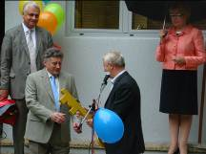
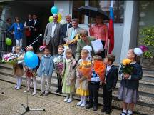
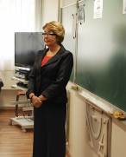
В первом выпуске газеты в этом учебном году мы хотели бы вспомнить о том, как отмечали День знаний в нашей школе. Это был не просто праздник. Все лето огромное количество людей трудилось для того, чтобы этот праздник состоялся. В первую очередь, мы хотим поблагодарить Александра Константиновича Орлова-Посла РФ во Франции и нашего директора Александра Николаевича Ахренова. Спасибо Вам большое за светлые, чистые классы, спортивный и актовый залы, новое и современное оборудование. Праздник получился отличный!
Корреспонденты В.Пушнина и Д.Трухан(9 класс).

Все на экскурсию
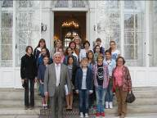
20 сентября 2012 года в рамках мероприятий, посвященных празднованию 200-летия победы России в Отечественной войне 1812 года, учащиеся нашей школы посетили выставку в Российском представительстве на улице Гренель. К нашему посещению с большим вниманием отнесся Александр Константинович Орлов-Посол РФ во Франции. Он встретил нашу группу и пожелал прекрасного, познавательного времяпрепровождения на выставке и сфотографировался с нами. Старшеклассники и ребята помладше-все нашли для себя много интересного. Великолепные экспонаты расположились на двух этажах особняка: множество подлинных предметов из музеев России и частных коллекций русских и зарубежных собраний и потомков царской семьи, костюмы той эпохи, военная форма разных родов войск, перстень Александра 1 и подзорная труба Наполеона Бонапарта. Спасибо всем, кто бережно и с душой отнесся к организации и проведению выставки и предоставил нам возможность ее посетить, прикоснуться к нашей отечественной истории. (Спецкор совета старшеклассников В. Пушнина)
У нас в гостях
28 сентября в 10-11 классах прошел классный час, посвященный работе организации Unesco. На эту лекцию была приглашена Митрофанова Элеонора Валентиновна - российский государственный и политический деятель, дипломат. Постоянный представитель при Организации Объединенных Наций по вопросам образования, науки и культуры. Элеонора Валентиновна очень интересно и понятно рассказывала о сложных задачах Unesco. Были затронуты такие темы, как дипломатия, политика, экономика. Элеонора Валентиновна рассказала о том, как она прошла путь от студента до государственного деятеля с мировым именем. Ученики задавали много вопросов. В конце классного часа директор школы Ахренов Александр Николаевич поблагодарил Элеонору Валентиновну за содержательный разговор со старшеклассниками. (Нечаева Н.Н.)
Первый раз в первый класс
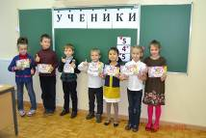
28 сентября у самых маленьких учеников школы состоялось «Посвящение в первоклассники». Ребята прошли много испытаний, справившись с заданиями различной сложности. Им были вручены дипломы и памятные подарки. Родители подготовили для первоклассников сладкий стол. (Учитель начальных классов Галушко Е.Ю.)
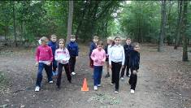
Спортивная осень
Ежегодно в конце сентября в нашей школе проводится осенний кросс. Традиционно он проходит в Булонском лесу. Бег укрепляет здоровье, повышает выносливость, способствует развитию сердечно - сосудистой и дыхательной систем. В течение сентября велась подготовка к кроссу, что впоследствии сказалось на результатах. В этом году в кроссе приняло участие 54 ученика. Ребята старались показать свой лучший результат, безусловно, учитывалась группа здоровья, индивидуальные особенности учащегося. По окончании кросса были подведены итоги. В каждом классе выявлены победители среди мальчиков и девочек. (Преподаватель физкультуры Григорьев А. А)
Напоминаем, что 26 октября пройдет спортивный праздник «Мама, папа, я - спортивная семья». Мы ждем всех желающих с родителями.

